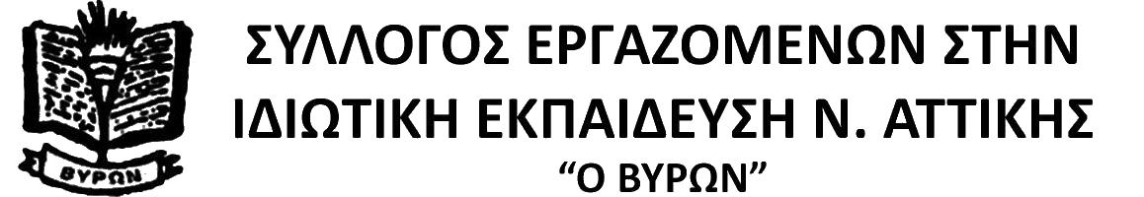
Γ΄ Σεπτεμβρίου 48Β, 2^{ος} όροφος, Τ.Κ. 10433, Τηλ./Fax: 210 8218982
Ηλ. Διεύθυνση: www.vyrwnas.edu.gr, mail: vyrwnasedu@gmail.com
Αθήνα, 26 Νοέμβρη 2020

Δελτίο τύπου για τη σημερινή απεργία

Σήμερα, ημέρα απεργίας, εκπρόσωποι του ΔΣ του σωματείου συμμετείχαν στη συμβολική κινητοποίηση των συνδικάτων στο Υπουργείο Εργασίας. Πολλοί περισσότεροι συνάδελφοι του κλάδου δώσαμε το απεργιακό “παρών”. Σε συνθήκες πανδημίας μπήκαν μπροστά τα αιτήματα για την προστασία της ζωής, της υγείας και των δικαιωμάτων μας από τη μανία των εκμεταλλευτών.

Η σημερινή μέρα πέρασε στην ιστορία των αγώνων, της εργατικής τάξης της χώρας μας, ως μέρα γενικής απεργίας. Ενώθηκαν οι φωνές μας με τις φωνές των εργαζομένων σε άλλες χώρες, που αυτές τις μέρες απεργούν και κινητοποιούνται.
Δεν πέρασε ο φόβος, η τρομοκρατία, η απαισιοδοξία, η λογική να λογαριαστούμε μετά. Δεν μας φοβερίζει η προκλητική η στάση της κυβέρνησης, που γέμισε από το πρωί το κέντρο της Αθήνας με ΜΑΤ, αύρες και αστυνομικούς. Δεν δεχτήκαμε να κάνουμε τη μάσκα φίμωτρο, όπως οι θλιβερές ηγεσίες της ΓΣΕΕ ή της ΟΙΕΛΕ, που σώπασαν μπροστά στο χτύπημα στο 8ωρο, στη νομοθετημένη απλήρωτη εργασία, στο νέο πτωχευτικό κώδικα και στους πλειστηριασμούς λαϊκών κατοικιών, στην κρατική παρέμβαση στη συνδικαλιστική δράση για τη χειραγώγηση των σωματείων.

Συνεχίζουμε αγωνιστικά!

Και με τη μάσκα έχουμε φωνή και διεκδικούμε

